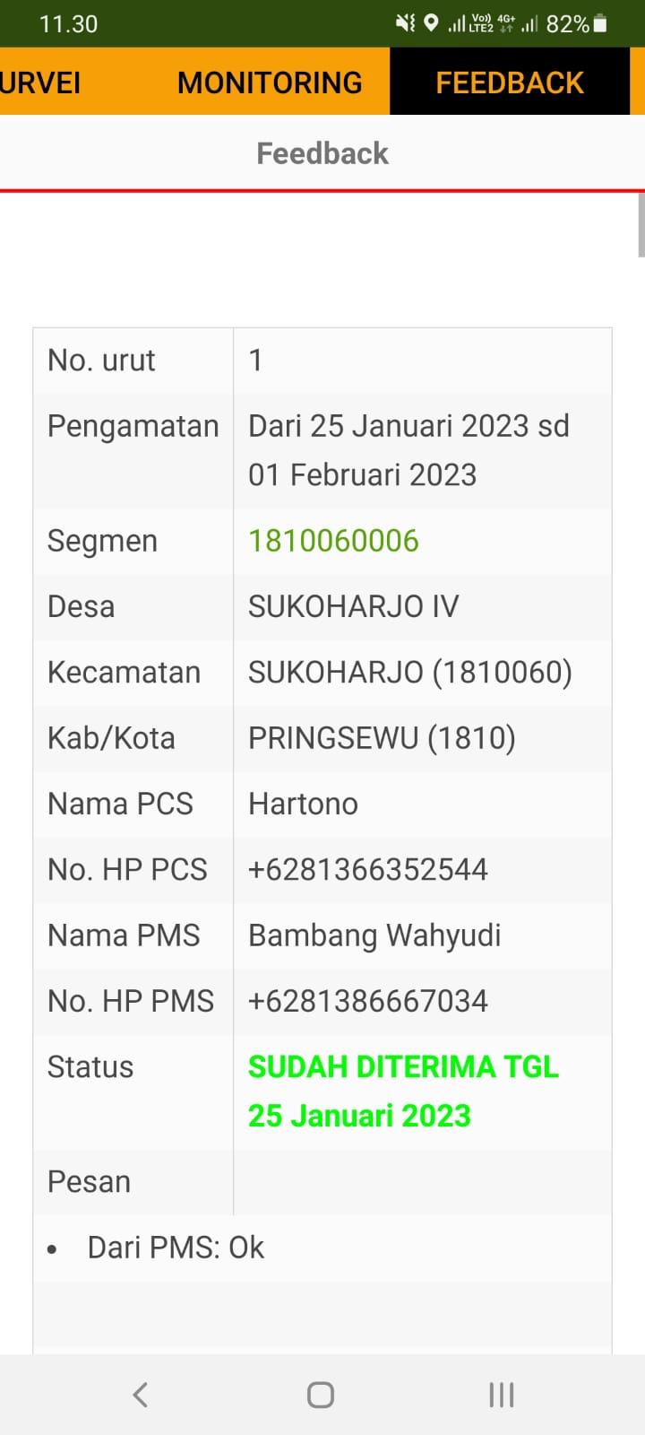

**SUDAH DITERIMA TGL**

**25 Januari 2022**

2022

2022